２０２０年度受講生募集 すべてはみんなの
（公益財団法人）日本レクリエーション協会公認 笑顔のために
レクリエーション・インストラクター養成講習会

楽しさをとおして子どもから高齢者まで心を元気にする
レクリエーションの実践力を身につけよう！

ボランティア活動を始めたいと思っている方・・自分が変わる・生き方が変わります！
人と人とが楽しくかかわれるコミュニュケーションスキルが自然と身につく講座です！

高齢者福祉施設・保育園
幼稚園・学童・学校などの
福祉・教育現場で活かせます！

【あなたもコミュニケーションの達人になれます。】
日 程：２０２０年５月１０日（日）～７月１２日（日）全１０回
午前９時20分～午後４時３０分（プログラム裏面参照）
会 場：千葉県総合スポーツセンター内 宿泊研修所
受講料：３５,０００円（10日間の講義・実技：テキスト・資料・保険料含む）
（資格申請には別途申請料が必要となります。）
募集定員：３０名（締め切り５月１日）
申込み内容見本
【申し込み・問合せ先】
講習会をお申し込みの際は右の内容を記入し、はがき・ファックス
レク・インストラクター
養成講習会受講申込み

氏名（ふりがな）
年齢
〒
住所
電話番号
ファックス番号
携帯番号
またはメールでお申し込みください。（個人情報はこの講座以外は使用しません。）

千葉県レクリエーション協会
≪事務局≫
〒263-0011千葉市稲毛区天台町３２３番地
千葉県総合スポーツセンター内
ＴＥＬ 043―290－8361（電話でのお問い合わせは火～金曜日）
ＦＡＸ 043－290－8362
メールアドレス <recchibaken@bz03.plala.or.jp>
ク
県
千
葉
レ
リ
エ
―
シ
ョ
ン
協
会

月日 | 時 間 | 学習テーマ |  | 月日 | 時 間 | 学習テーマ
５月  １０日  （日）  ホール | 10:00～10::30 | 開講式 |  | ６月  1３日  （土）  第3研１７日 | 9:20～10:50 | 演習 | 自主的、主体的に楽しむプログラム演習
 | 10:30～12:00 | 実技 | 良好な集団づくりの方法Ⅰ（アイスブレーキング） |  | 11:00～12:30 | 実技 | モデルプログラムの習得Ⅱ（高齢者関係）
 | 13:00～14:30 | 理論 | ﾚｸﾘｴｰｼｮﾝとﾚｸﾘｴｰｼｮﾝインストラクターとは |  | 13:20～14:50 | 実技 | レクリエーション活動の習得４
 | 14:40～16:10 | 理論 | 良好な集団づくりの理論 |  | 15:00～16:30 | 実技 | レクリエーション活動の習得５
１６日  （土）  第４研 | 9:20～10:50 | 実技 | 良好な集団づくりの方法Ⅱ（アイスブレーキング） | 2１日  （日）  第３研 | 9:20～10:50 | 理論 | レクリエーション活動の習得６
 | 11:00～12:30 | 理論 | 楽しさを通した心の元気づくりと対象者の心の元気 |  | 11:00～12:30 | 実技 | レクリエーション活動の習得７
 | 13:20～14:50 | 理論 | 心の元気と地域のきずな |  | 13:20～14:50 | 実技 | レクリエーション活動の習得８
２４日  （日）  第３研 | 9:20～10:50 | 理論 | コミュニケーションと信頼関係づくりの理論 | 2７日  （土）  第３研 | 9:20～10:50 | 演習 | 安全管理の方法（リスクマネジメント）
 | 11:00～12:30 | 実技 | ホスピタリティ１ |  | 11:00～12:30 | 演習 | プログラムの立案１
 | 13:20～14:50 | 実技 | ホスピタリティ２ |  | 13:20～14:50 | 演習 | プログラムの立案２
５月  ３０日  （土）  ホール | 9:20～10:50 | 実技 | モデルプログラムの習得Ⅰ（子ども関係） |  | 15:00～16:30 | 演習 | プログラムの立案３
 | 11:00～12:30 | 実技 | レクリエーション活動の習得１ 現場で役立つ | ７月  ５日（日）  ホール | 9:20～10:50 | 演習 | レクリエーション支援の実施１
 | 13:20～14:50 | 実技 | レクリエーション活動の習得２ スポーツや体操 |  | 11:00～12:00 | 演習 | レクリエーション支援の実施２ 現場を想定
 | 15:00～16:30 | 実技 | レクリエーション活動の習得３ ダンスなど |  | 13:00～1５:00 | 演習 | レクリエーション支援の実施３ しながら
７日  （日）  第３研 | 9:20～10:50 | 理論 | 自主的、主体的に楽しむ力を高める理論 | 1２日  （日）  ホール | 9:20～10:20 | 演習 | レクリエーション支援の実施４ 実習を行い
 | 11:00～12:30 | 実技 | 自主的、主体的に楽しむ力を高める展開方法Ⅰ |  | 10:30～12:30 | 演習 | レクリエーション支援の実施５ ます
 | 13:20～14:50 | 実技 | 自主的、主体的に楽しむ力を高める展開方法Ⅱ |  | 13:30～15:00 | 演習 | レクリエーション支援の実施６
 | 15:00～16:30 | 実技 | 自主的、主体的に楽しむ力を高める展開方法Ⅲ |  | 15:10～16:00 | 資格申請他 閉講式
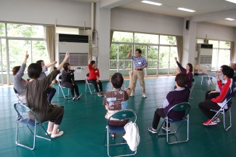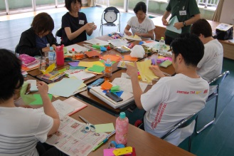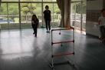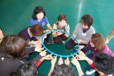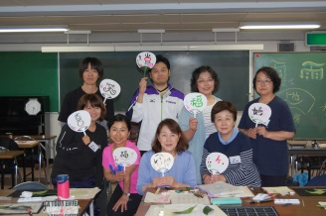
この講座はあなたの仕事やボランテァに役立つための楽しく多様な講義、体験・演習です。さあ、あなたも円滑に人とかかわる力を身につけましょう。新たな自分に挑戦を！

２０２０年度 レク・インストラクター資格取得講習会プログラム
※上記プログラムの他に事業参加１回と現場実習２回があります。
※開講日以外は9時～9時20分が受付時間です。
※会場は千葉県総合スポーツセンター内の宿泊研修所となります。
※全時間を受講すると、（公益財団法人）日本レクリエーション・インストラクター資格取得の申請ができます。

主催 公益財団法人 日本レクリエーション協会
千葉県レクリエーション協会
後援 千葉県教育委員会

